2018年江苏省高等职业院校信息化教学大赛

信息化教学设计比赛

（说 课 稿）

参赛组别：

参赛内容：

所属课程：

吟咏经典 感悟情怀

——古典诗歌单元教学
【汇报提纲】 教学分析——教学策略——教学过程——考核评价——教学反思
一、教学分析
课程分析 《大学语文》旨在提高学生人文素养、培养语言表达能力和文学鉴赏能力。古典诗歌教学是完成这一任务的有效途径。
学情分析 从学情调查来看，学生喜欢上网，喜欢参与。对古典诗歌学习兴趣不大，缺少方法，缺乏整体理解。
教材处理 从学情和教学实际出发，依据高职人才培养目标，对教材进行二次开发，将教学内容整合为诗歌知识梳理、诗歌鉴赏示例、诗歌创作指导三个模块，其中“诗歌鉴赏示例”围绕“爱”的情感主线，挑选了三首经典古诗：《国殇》、《春江花月夜》、《钗头凤》，按4学时、两次课组织教学。
知识目标：掌握诗歌抒情性等特征，了解古典诗歌的发展脉络和欣赏要求。
教学目标 能力目标：能理解《国殇》，能有感情地诵读古典诗歌。
情感目标：吟咏经典古诗，感悟诗人情怀，更加热爱中华优秀传统文化。
赏析《国殇》，体悟强烈的爱国主义情感。 《国殇》字词理解。
教学重点 教学难点
学会情读诗歌，提高古典诗歌鉴赏能力。 掌握古典诗歌朗诵技巧。
教学时数 4学时（两次课）

二、教学策略
教学流程 精心设计教学流程，按“走近诗歌 → 感知诗歌 → 情读诗歌 → 创作诗歌”实施教学。
教学手段 利用网络平台、电子杂志、影视播放、名家音频、朗诵软件、flash动画等多种手段打造数字化、网络化、信息化教学课堂。
教学组织 通过在线调查、课程通知、我的课堂、视听资源等组织形式完成教学任务。
教学方法 采用任务驱动、诵读鉴赏、小组合作、创设情境等方法实现教学过程系统优化。
三、教学过程
【第一次课教学过程】
（一）走近诗歌
课前准备 借鉴“翻转课堂”的自主学习模式，指导学生搜集诗歌基本知识，按小组完成专题课件，并做好展示、讲演的准备。
成果展示 进入课堂教学后，学生分组上台，展示、讲演预习成果。
通过“先学后练”，学会学习、学会表达。
常识梳理 教师利用网络平台上丰富的教学资源，对诗歌知识进行梳理。
网络互评 通过评价中心，评出最优秀的一组，鼓励自主学习。
（二）感知诗歌
走近屈原 知人论世
围绕屈原、《国殇》，运用思维导图启发学生思考。
阅读电子杂志，走近屈原：浪漫文学始祖、知识分子典范、民族精神DNA。
疏通字义 诗意初探
小组合作，初步探究《国殇》文意。
用注释版《国殇》疏通字义，掌握诗歌语言表达特色，体会诗歌所反映社会生活。
通过网络平台开展知识竞赛，检验学习效果。
——解决教学难点1
问题探究 把握内容
提出问题：作者描写了怎样的战斗场面？如何描写的？
播放视频，展示“战斗开始、战斗进行、战斗结束”三个场景，渲染气氛。
创设情境 品味意蕴
讨论：1、作者用了什么写作技巧？2、表达了怎样的情感？
明白这是一篇叙赞结合，祭奠烈士、颂扬英雄的爱国赞歌。
通过影视作品，加深学生对诗歌情感的理解，并由此及彼，引发学生思考：
还有什么不能忘怀的“国殇”？我们该如何面对？——解决教学重点1
布置作业 承上启下
通过网络学习平台，观看《屈原》视频。
朗诵《国殇》及自己喜欢的诗歌，完成录制，上传学习平台。
【第二次课教学过程】
（三）情读诗歌
学生试读 名家范读
播放学生朗诵作品：展示意境，激发兴趣，发现不足、了解学情。
聆听名家朗诵音频，体会诗歌极富表现力的语言特点，理解欣赏诗歌要反复诵读。
技巧训练 真情吟诵
利用自主开发的“诗歌朗诵技巧训练”软件，感受诗歌的节奏和韵律，提高朗诵能力。
观看朗诵软件，学生跟读，学习朗读技巧。
注意：语音的轻重、语速的缓急、语调的抑扬。
——解决教学难点2
运用手机终端，方便学生随时随地学习：真情吟诵、体验情感、内化素质。
学生通过再读、赛读，能力提升，效果显著。
——解决教学重点2
重温唐诗 感受魅力
重温唐诗《春江花月夜》。
读名诗、赏美景，通过优美的画面展示意境美。
欣赏诗歌要进入诗歌意境，感受诗歌魅力。
赏析宋词 体味情感
赏析宋词《钗头凤》。
“感人心者，莫先乎情”，欣赏《钗头凤》有助于更好地把握诗歌的本质特征：诗缘情。欣赏诗歌要体味诗人情感。
——进一步解决教学重难点2
（四）创作诗歌
写作指导 为了更好地传承诗歌文化，我们对诗歌写作的一般规律和技巧进行适当地指导。网络平台上有相关的“微课”资源，方便学生进一步学习。
作品分享 分享学生作品，激发写作兴趣。
谢延江：《无题》（910131班，古典诗歌），抒发游子对家乡美景的热爱之情。
王安善：《父亲》（491030班，现代诗歌）。这是一首叙事诗，字里行间流露出家人之间深深的关爱、浓浓的亲情，从而激发良知与爱。
播放父亲系列图片，鼓励学生尝试诗歌写作，并把作品上传学习平台。
课堂小结
融会贯通，升华情感。
回顾所学的《国殇》《春江花月夜》《钗头凤》表达的爱国、爱自然、爱所爱之人，让我们多一份心灵的归宿，达到情感教育目标。

四、考核评价
注重学习过程性评价，有诗歌知识测试、诗歌朗诵自评和他评、诗歌赏析心得。
在网络平台上有朗诵评价标准、微反馈、测试软件，方便学生巩固学习成果。
实践表明，这种过程性、多元化评价，有效地激发了学生学习兴趣。

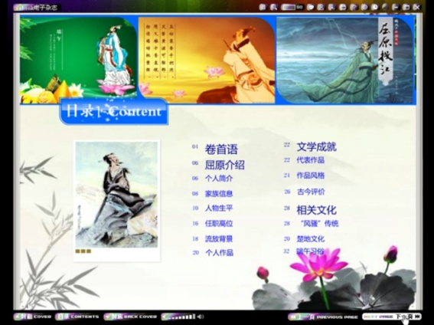
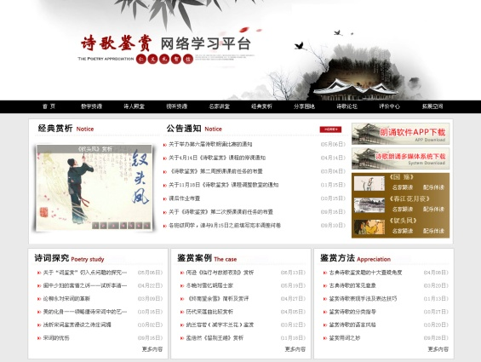
五、教学反思
1、用网络学习平台丰富了教学内容 2、用电子杂志等改变教师的“一言堂”

3、用自主开发的朗诵软件改变学法 4、用移动app方便学生随时随地学习
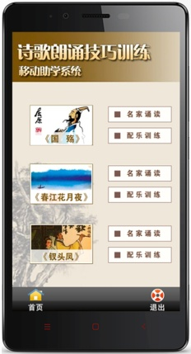
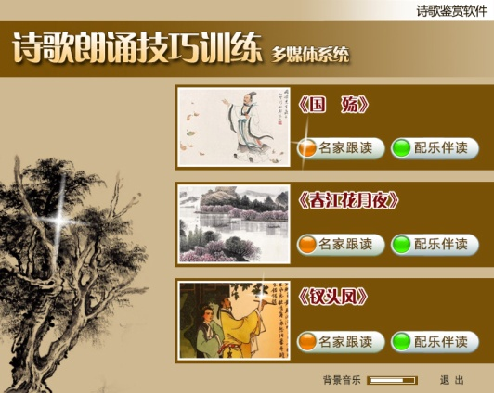

特色亮点
- 合理运用数字资源，构建信息化课堂，帮助学生成为学习主体。
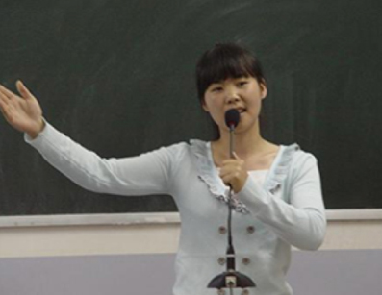
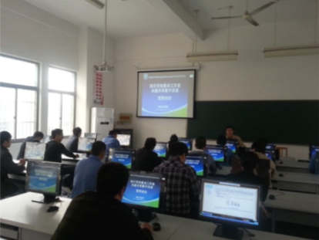

- 用朗诵软件，解决教学难点，提高学生古典诗歌鉴赏能力。
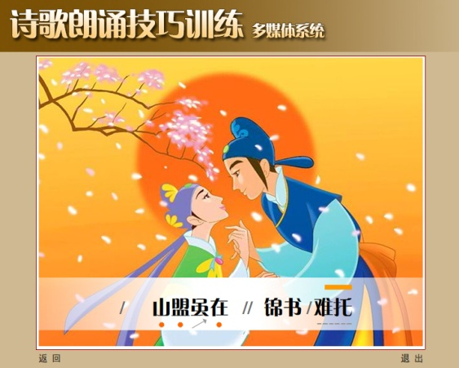
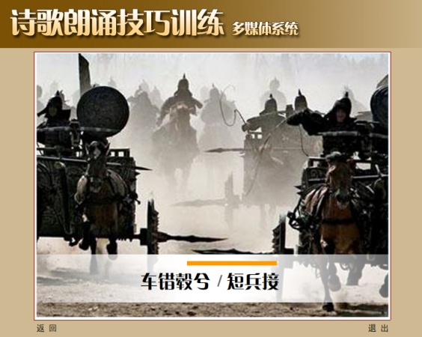

- 精心选择教学篇目，便于理解“诗缘情”，努力实现教育的最高境界——“爱”的教育。
